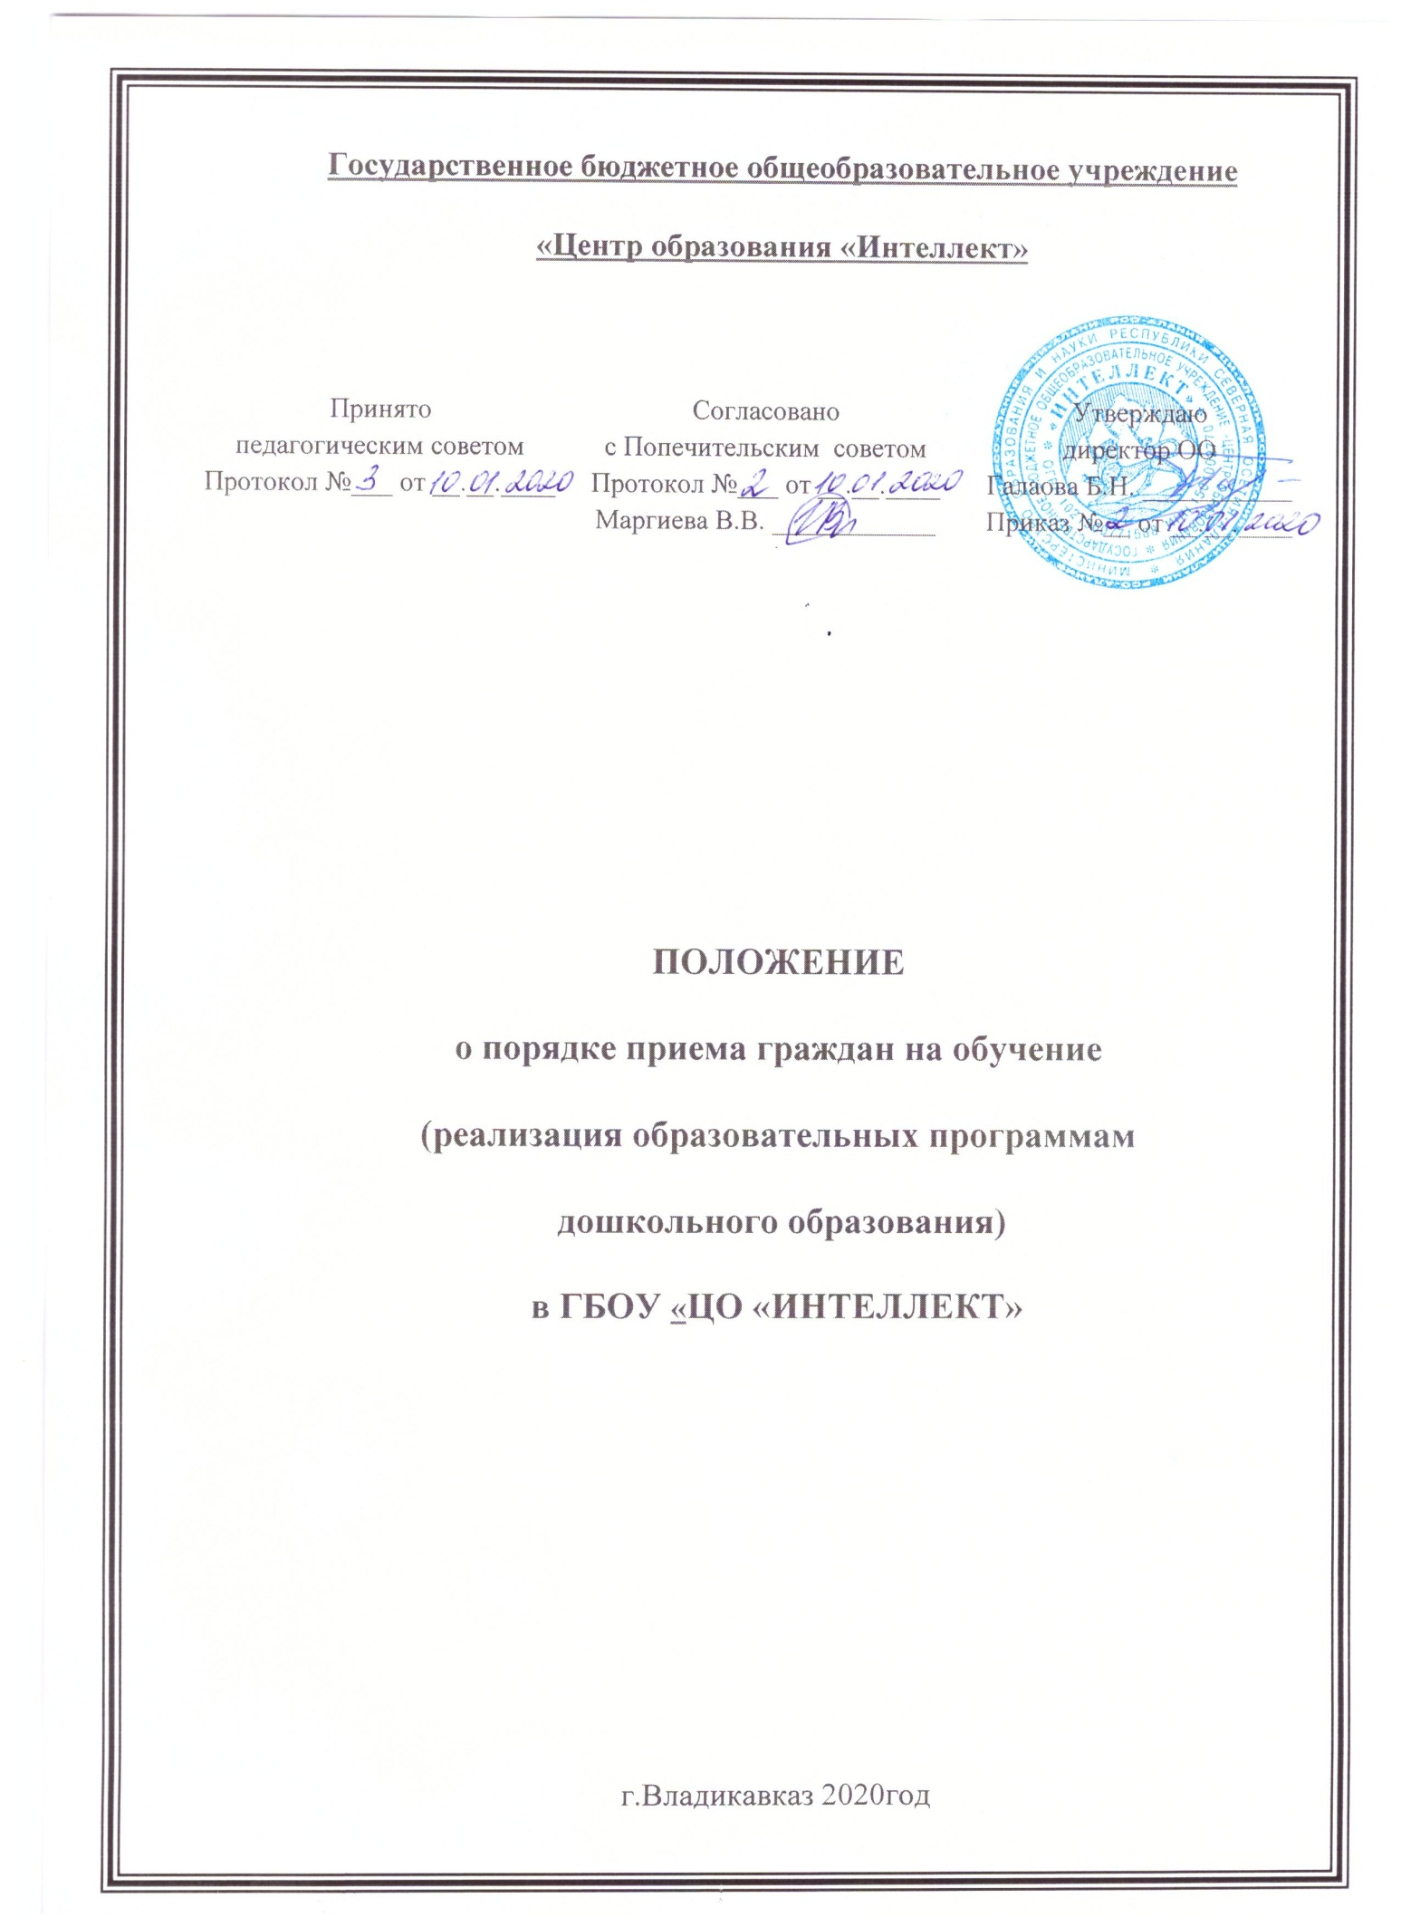

1. Общие положения
1.1. Настоящий порядок приема на обучение в ГБОУ «ЦО «Интеллект» (далее – Правила) на обучение по образовательным программам дошкольного образования разработаны в соответствии с Федеральным законом от 29 декабря 2012г. № 273-ФЗ «Об образовании в Российской Федерации», порядком приема на обучение по образовательным программам дошкольного образования, утвержденным приказом Минобрнауки России от 8 апреля 2014г. № 293, Порядком и условиями осуществления перевода обучающихся из одной организации, осуществляющей образовательную деятельность по образовательным программам дошкольного образования, в другие организации, осуществляющие образовательную деятельность по образовательным программам соответствующих уровня и направленности,утвержденным приказом Мионобрнауки Росси от 28 декабря 2015г. №1527 и уставом ГБОУ «ЦО «Интеллект».
1.2. Порядок определяют требования к процедуре и условиям зачисления граждан РФ
(далее – ребенок, дети) в ГБОУ «ЦО «Интеллект» (далее - детский сад) наобучения по образовательным программам дошкольного образования.
1.3. В соответствии с действующим законодательством в РФ внеочередным правом приема в образовательную организацию пользуются дети:
Прокуроров, работников следственного комитета,сотрудников Государственной противо пожарной службы, уголовно-исполнительной системы,военнослужащих и сотрудников органов внутренних дел,непосредственно участвовавших в военных конфликтах и погибших,умерших,ставших инвалидами в связи с выполнением служебных обязанностей уголовно-исполнительной системы.
Местами в дошкольных учреждениях в первую очередь обеспечиваются:
Дети военнослужащих, дети из многодетных семей,дети-инвалиды и дети,один из родителей которых является инвалидом,дети работающих одиноких матерей, дети,находящиеся под опекой и воспитывающиеся в приемных семьях,дети сотрудников полиции.
1.4.Прием иностранных граждан и лиц без гражданства, в том числе из числа соотечественников за рубежом, беженцев и вынужденных переселенцев, за счет средств бюджетных ассигнований осуществляется в соответствии с международными договорами РФ в порядке, предусмотренном законодательством РФ и настоящими правилами.
2.Организация приема
2.1.Детский сад осуществляет прием всех детей, имеющих право на получение дошкольного образования, в возрасте от 3 лет. В приеме может быть отказано только при отсутствии свободных мест.
2.2 Правила приема в образовательную организацию должны обеспечивать прием в образовательную организацию всех граждан, имеющих право на получение дошкольного образования.
2.3. В приеме в государственную образовательную организацию может быть отказано только по причине отсутствия в ней свободных мест. В случае отсутствия мест в государственной образовательной организации родители (законные представители) ребенка для решения вопроса о его устройстве в другую общеобразовательную организацию обращаются непосредственно в орган исполнительной власти субъекта РФ,осуществляющий государственное управление в сфере образования.
2.4.Прием детей с ограниченными возможностями здоровья осуществляется на обучение по адаптированным программам с согласия родителей (законных представителей) на основании рекомендаций психолого-медико-педагогической комиссии.
2.5. Прием детей в детский сад осуществляется в течение календарного года при наличии свободных мест.
2.6. До начала приема руководитель детского сада назначает лицо, ответственное за прием документов.
2.6. . Лицо, ответственное за прием, обеспечивает своевременное размещение на информационном стенде в детском саду и на официальном сайте детского сада в сети «Интернет»:
– настоящих правил;
– информации о сроках приема документов, графика приема документов;
– примерных форм заявлений о приеме в детский сад и образцов их заполнения;
– иную дополнительной информации по текущему приему.
3. Порядок приема детей,впервые зачисляемых в детский сад
3.1. Прием детей, впервые зачисляемых в детский сад, на обучение по образовательным
программам дошкольного образования, осуществляется по направлению учредителя –Министерства образования и науки РСО-Алания, по личному заявлению родителя (законного представителя) ребенка при предъявлении оригинала документа, удостоверяющего личность родителя (законного представителя), либо оригинала документа, удостоверяющего личность иностранного гражданина и лица без гражданства в РФ в соответствии с законодательством РФ.
Форма заявления утверждается приказом по образовательному учреждению.
В заявлении родителей ребенка указываются следующие сведения:
-фамилия,имя,отчество ребенка;
-дата и место рождения ребенка;
-фамилия,имя,отчество родителей ребенка;
-адрес места жительства ребенка, его родителей
-контактные телефоны родителей ребенка;
3.2. Родители (законные представители) детей, впервые поступающих в детский сад,
представляют медицинское заключение 9п.11.1 постановления Главного государственного санитарного врача РФ от 15 мая 2013г. №26 «Об утверждении СанПин 2.4.1.3049-13 "Санитарно-эпидемиологические требования к устройству, содержанию и организации режима работы дошкольных образовательных организаций"
3.3. Для зачисления в детский сад родители (законные представители) детей, проживающих на закрепленной территории, дополнительно представляют:
– оригинал свидетельства о рождении ребенка и документ, подтверждающий родство
заявителя (или законность представления прав ребенка);
– свидетельство о регистрации ребенка по месту жительства или по месту пребывания на
закрепленной территории или документ, содержащий сведения о регистрации ребенка по месту жительства или по месту пребывания.
3.4.Для зачисления в детский сад родители (законные представители) детей, не являющихся гражданами РФ, дополнительно представляют:
–документ, подтверждающий родство
заявителя (или законность представления прав ребенка);
- документ , подтверждающий право заявителя на пребывания в РФ.
Иностранные граждане и лица без гражданства все документы представляют на русском
языке или вместе с нотариально заверенным в установленном порядке переводом на русский язык.
3.5.Лицо, ответственное за прием документов, при приеме любых заявлений обязано
ознакомиться с документом, удостоверяющим личность заявителя, для установления его личности, а также факта родственных отношений и полномочий законного представителя.
3.6. Копии предъявляемых при приеме документов хранятся в образовательной организации на время обучения ребенка.
3.7.При приеме заявления о приеме должностное лицо, ответственное за прием документов, знакомит родителей (законных представителей) с уставом детского сада, лицензией на право осуществления образовательной деятельности, образовательными программами, реализуемыми детским садом, учебно-программной документацией, локальными нормативными актами и иными документами, регламентирующими организацию и осуществление образовательной деятельности, права и обязанности обучающихся, а также настоящими Правилами.
3.8.Факт ознакомления родителей (законных представителей) ребенка с документами,
указанными в пункте 3.7 правил, в том числе через информационные системы общего пользования, фиксируется в заявлении и заверяется личной подписью родителей (законных представителей) ребенка.
Подписью родителей (законных представителей) ребенка фиксируется также согласие на
обработку их персональных данных и персональных данных ребенка в порядке, установленном законодательством РФ.
3.9.Лицо, ответственное за прием документов, осуществляет регистрацию поданных
заявлений о приеме в детский сад (заявлений о приеме в порядке перевода из другой организации) и документов в журнале регистрации заявлений о приеме, о чем родителям (законным представителям) выдается расписка. В расписке лицо, ответственное за прием документов, указывает регистрационный номер заявления о приеме ребенка в детский сад и перечень представленных документов. Иные заявления, подаваемые вместе с заявлением о приеме в детский сад (заявлением о зачислении в порядке перевода из другой организации), включаются в перечень представленных документов. Расписка заверяется подписью лица, ответственного за прием документов, и печатью детского сада.
3.10.Заявление может быть подано родителем (законным представителем) в форме электронного документа с использованием информационно-телекоммуникационных сетей общего пользования в порядке, предусмотренном административным регламентом о предоставлении муниципальной услуги.
3.11. С родителями (законными представителями) детей, которые сдали полный комплект документов, предусмотренных настоящими правилами, заключается договор об образовании по образовательным программам дошкольного образования.
3.12. Зачисление ребенка в детский сад оформляется приказом руководителя в течение
трех рабочих дней после заключения договора. Лицо, ответственное за прием документов, размещает приказ о зачислении на информационном стенде и обеспечивает размещение на официальном сайте детского сада в сети «Интернет» реквизитов приказа, наименования возрастной группы, числа детей, зачисленных в указанную возрастную группу.
3.13. На каждого зачисленного в детский сад ребенка формируется личное дело, в котором хранятся все полученные при приеме документы
3.14. После издания распорядительного акта ребенок снимается с учета детей, нуждающихся в представлении места в образовательной организации.
4.Порядок приема детей, зачисляемых в детский сад в порядке перевода по инициативе родителей ( законных представителей)
4.1. Прием детей на обучение по образовательным программам дошкольного образования в порядке перевода из другой образовательной организации по личному заявлению родителя (законного представителя) ребенка осуществляется при предъявлении оригинала документа, удостоверяющего личность родителя (законного представителя), либо оригинала документа, удостоверяющего личность иностранного гражданина и лица без гражданства в РФ в соответствии с законодательством РФ.
4.2. Для зачисления в порядке перевода родители (законные представители) предоставляют личное дело, полученное в исходной образовательной организации.
4.3. Лицо, ответственное за прием документов, при приеме заявления обязано ознакомиться с документом, удостоверяющим личность заявителя, для установления факта родственных отношений и полномочий законного представителя.
4.4. При приеме заявления должностное лицо, ответственное за прием документов, знакомит родителей (законных представителей) с уставом детского сада, лицензией на право осуществления образовательной деятельности, образовательными программами, реализуемыми детским садом, локальными нормативными актами, регламентирующими организацию и осуществление образовательной деятельности, права и обязанности воспитанников, а также настоящими Правилами.
4.5. Факт ознакомления родителей (законных представителей) ребенка с документами, указанными в пункте 4.4, фиксируется в заявлении о приеме и заверяется личной подписью родителей (законных представителей) ребенка.
Подписью родителей (законных представителей) ребенка фиксируется также согласие на обработку их персональных данных и персональных данных ребенка в порядке, установленном законодательством РФ.
4.6. Лицо, ответственное за прием документов, проверяет личное дело на наличие документов, которые должны были быть предоставлены при приеме в исходную образовательную организацию, и осуществляет регистрацию заявления и личного дела в журнале регистрации заявлений о приеме. Родителям (законным представителям) выдается расписка. В расписке лицо, ответственное за прием документов, указывает регистрационный номер заявления о приеме ребенка в детский сад и наличие в личном деле документов, которые должны были быть включены в него при приеме в исходную образовательную организацию. Расписка заверяется подписью лица, ответственного за прием документов, и печатью детского сада.
4.7. В случае отсутствия в личном деле документов, которые предусмотрены порядком приема на обучение по образовательным программам дошкольного образования, лицо, ответственное за прием документов, запрашивает недостающие документы у исходной образовательной организации или родителей (законных представителей) ребенка в письменном виде. Запрос регистрируется в журнале исходящих документов, его копия хранится в личном деле обучающегося.
4.8. Заявление может быть подано родителем (законным представителем) в форме электронного документа с использованием информационно-телекоммуникационных сетей общего пользования в порядке, предусмотренном административным регламентом о предоставлении государственной услуги.
4.9. После получения заявления и личного дела с родителями (законными представителями) заключается договор об образовании по образовательным программам дошкольного образования.
4.10. Зачисление ребенка в детский сад оформляется приказом руководителя в течение трех рабочих дней после заключения договора. Лицо, ответственное за прием документов, размещает приказ о зачислении на информационном стенде и на официальном сайте детского сада в сети Интернет в трехдневный срок после издания.
5. Порядок приема детей, зачисляемых в детский сад в порядке перевода по решению учредителя.
5.1. Прием детей на обучение по образовательным программам дошкольного образования в порядке перевода из другой образовательной организации по решению учредителя осуществляется в случаях:
– прекращения деятельности исходной образовательной организации;
– аннулирования лицензии исходной образовательной организации;
– приостановления действия лицензии исходной образовательной организации.
5.2. Прием осуществляется на основании документов, предоставленных исходной образовательной организацией: списочного состава обучающихся, письменных согласий родителей (законных представителей), личных дел.
5.3. Лицо, ответственное за прием документов, принимает от исходной образовательной организации личные дела и письменные согласия родителей (законных представителей) в соответствии со списочнымсоставом обучающихся по акту приема-передачи. При приеме каждое личное дело проверяется на наличие документов, которые должны были быть предоставлены при приеме в исходную образовательную организацию.
5.4. В случае отсутствия в личном деле документов, которые предусмотрены порядком приема на обучение по образовательным программам дошкольного образования, согласия родителей (законных представителей) или отсутствия в списочном составе обучающихся лицо, ответственное за прием документов, делает соответствующую отметку в акте приема-передачи.
Лицо, ответственное за прием документов, готовит сопроводительное письмо к акту приема-передачи личных дел. Сопроводительное письмо к акту подписывает руководитель, оно регистрируется в журнале исходящих документов. Акт с примечаниями и сопроводительное письмо направляются в адрес исходной образовательной организации.
В случае, когда недостающие документы от исходной организации не получены, лицо, ответственное за прием, запрашивает недостающие документы у родителей (законных представителей). При отказе последних предоставить документы в личное дело обучающегося включается выписка из акта приема-передачи личных дел с перечнем недостающих документов и ссылкой на дату и номер сопроводительного письма.
5.5. С родителями (законными представителями) детей, согласившихся на зачисление в порядке перевода, заключается договор об образовании по образовательным программам дошкольного образования.
Подписью родителей (законных представителей) ребенка фиксируется согласие на обработку их персональных данных и персональных данных ребенка в порядке, установленном законодательством РФ.
5.6. Зачисление ребенка в детский сад оформляется приказом руководителя в течение трех рабочих дней после заключения договора. Лицо, ответственное за прием документов, размещает приказ о зачислении на информационном стенде и на официальном сайте детского сада в сети Интернет в трехдневный срок после издания.

